Phần mềm mã nguồn mở

Nguyễn Đức Lập

Tuần 5

Bài 1:

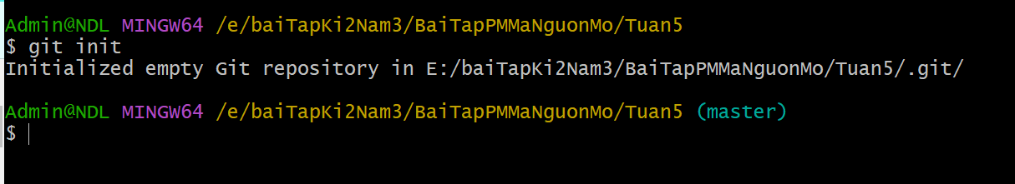

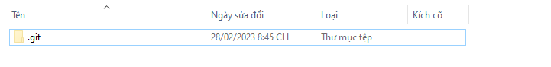

Bài 2:

Tạo 2 file code.h và code.cpp

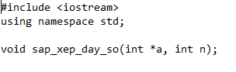

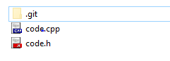

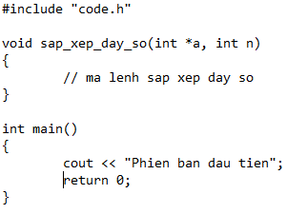

Commit lên repository

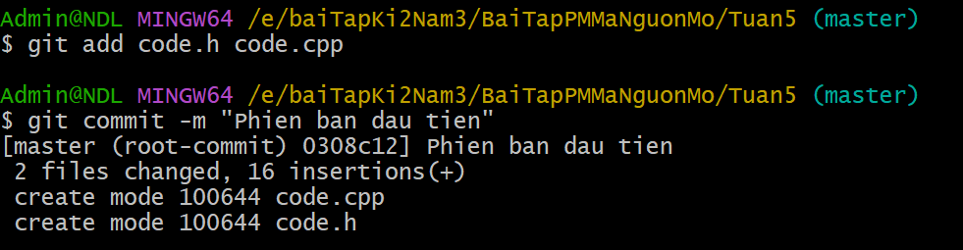

Bài 3

1. Thay đổi nội dung trên working tree:

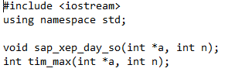

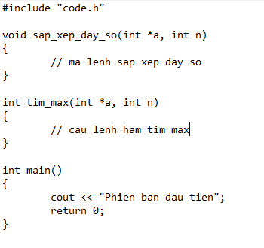

1. Viết các câu lệnh xem sự khác biệt
2. Working tree và Staging Area

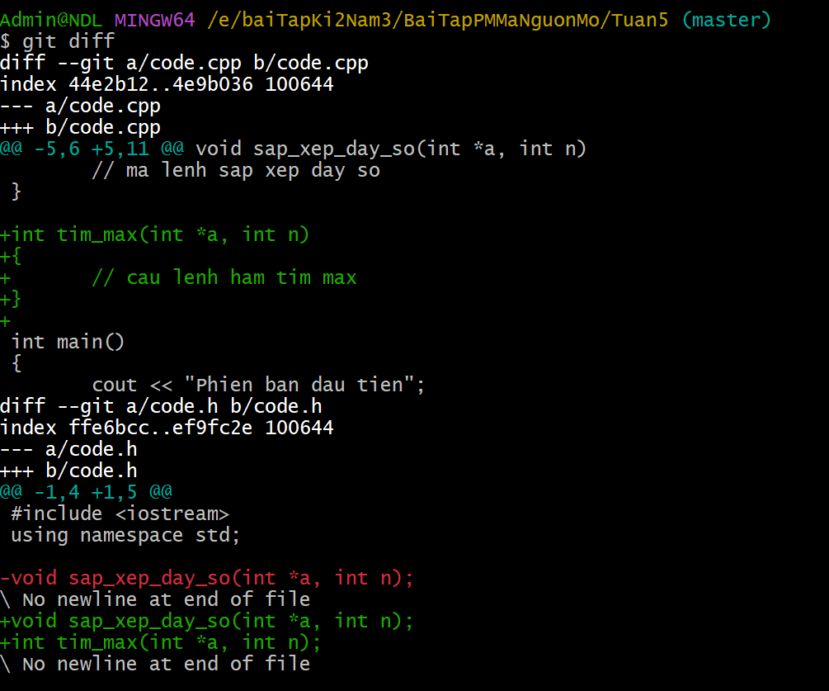

1. Staging area và commit trên repository



1. Working tree và commit trên respository

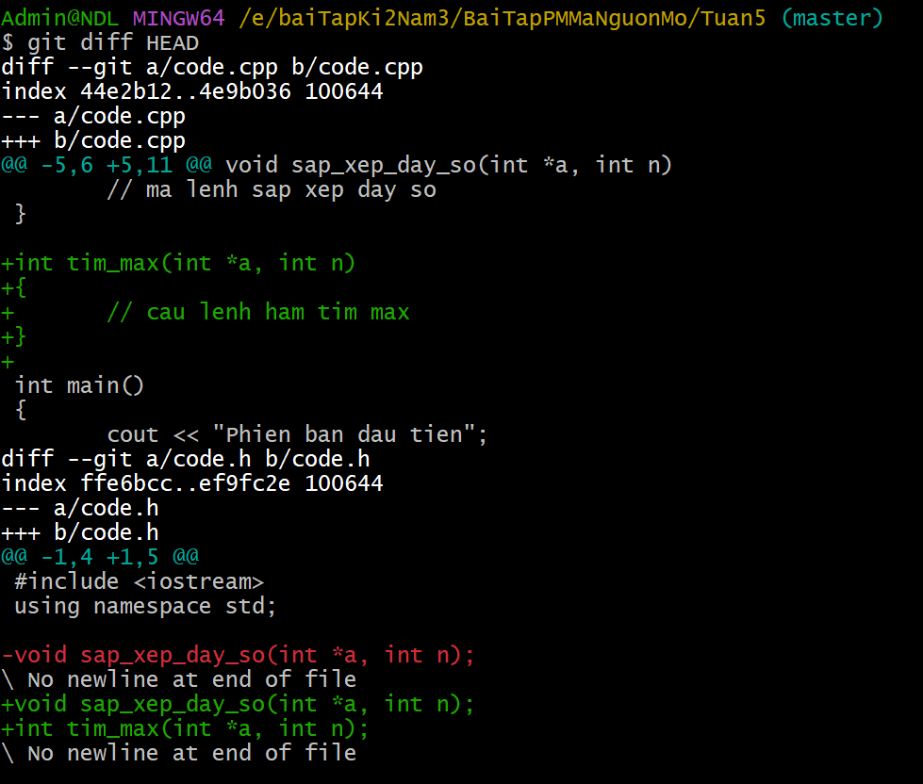

1. Đưa sự thay đổi lên Staging Area



1. Working tree và Staging Area



1. Staging Area và commit

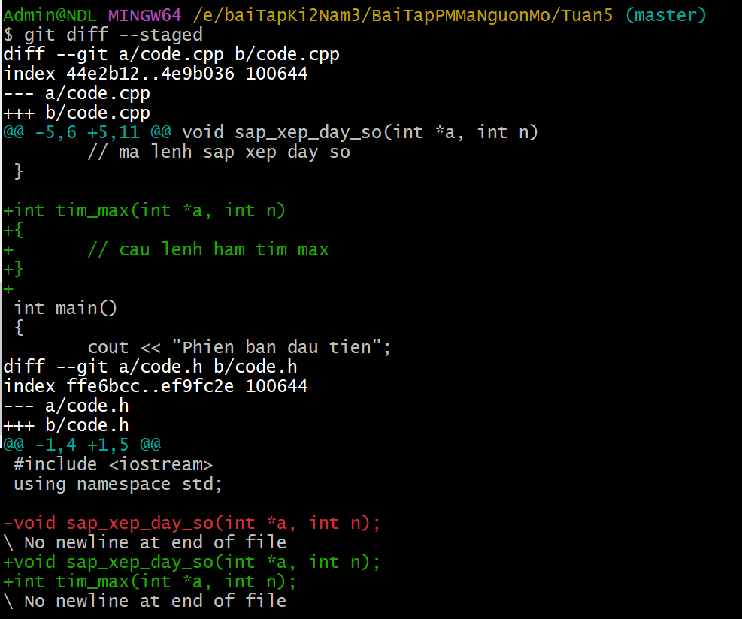

1. Working tree và commit

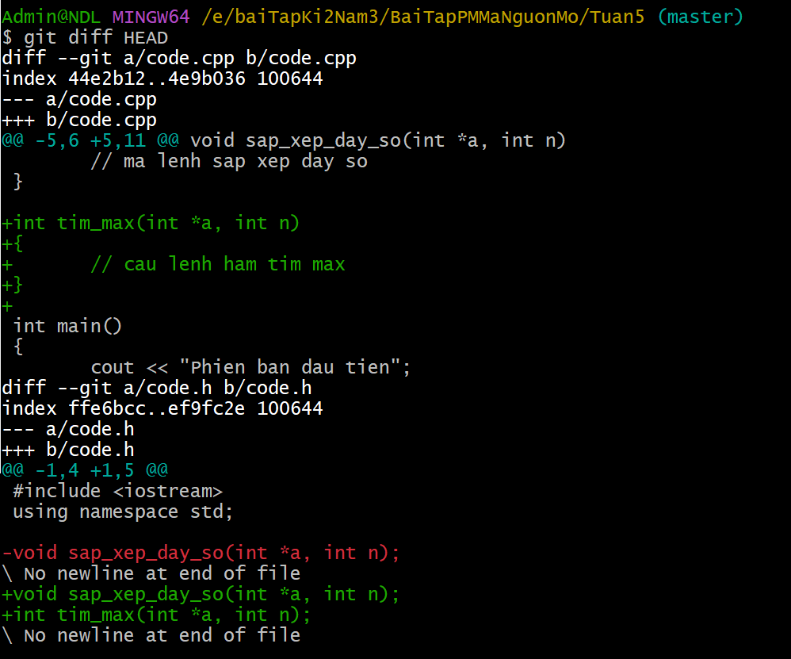

1. Đưa sự thay đổi từ Staging Area vào commit trên respository

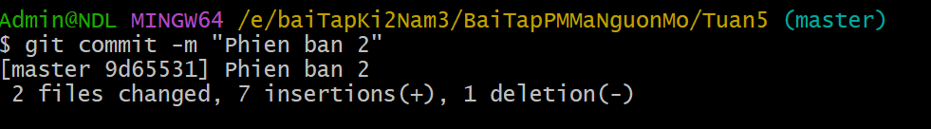

Bài 4:



Bài 5:

1. Chuyển con trỏ về nhánh my_function

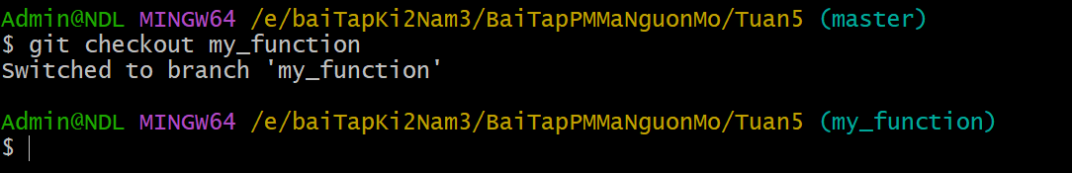

1. Thay đổi mã lệnh trên working tree

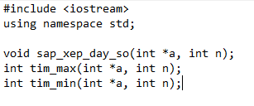

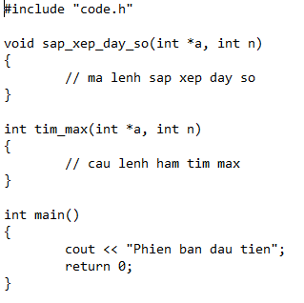

Commit mã lệnh lên nhánh

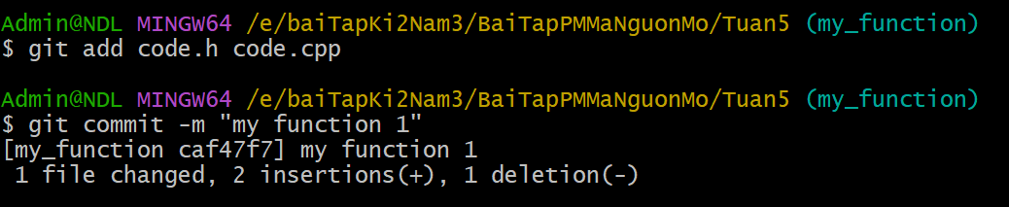

Bài 6:

Tạo một commit mới trên branch master :

Đưa con trỏ về master

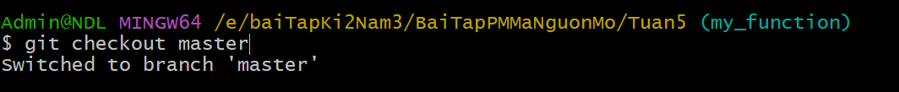

Thay đổi nội dung trên working tree

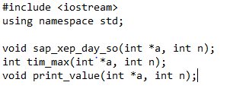

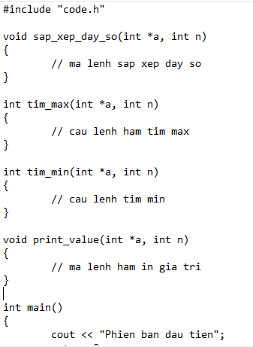

Commit

